2018科研成果暨產學育成媒合會
〜活動簡介〜
- 活動目的：
為促使學（研）界掌握產業市場與技術發展脈動，增進產學（研）交流合作，近年來行政院農業委員會積極辦理各式科研成果商機媒合交流活動，藉此提供具有商品化潛力之農業技術發表及展示機會，達到產學（研）雙方資訊交流目的。爰此，本年度為持續鼓勵產業發展與科技創新等雙向多面之互動與銜接，引導參與業者從中獲取發展的新契機，訂於107年3月28日(星期三)假「中華電信學院板橋院本部」辦理「2018科研成果暨產學育成媒合會」，透過技術發表與互動交流讓業者瞭解目前學研界研發成果應用的廣度，同時亦讓學研界瞭解業者對於技術商品化的需求與期待，以期協助國內產業發展與企業經營體質的提升。
- 指導單位：行政院農業委員會
- 主辦單位：行政院農業委員會林業試驗所、社團法人中華民國管理科學學會
- 合辦單位：行政院農業委員會農業試驗所、行政院農業委員會水產試驗所、行政院農業委員會畜產試驗所、財團法人農業科技研究院
- 活動時間、地點：
（一）時間：107年3月28日（星期三）9：30 ~ 15：30
（二）地點：中華電信學院板橋院本部（新北市板橋區民族路168號）
- 參與對象：有意願參與產學合作計畫或進駐農業創新育成中心之法人、財團法人、非營利社團法人、有興趣瞭解農業科研成果之政府機關人員、農業團體及一般民眾。
- 活動說明：本次媒合會預計展出之農業科技研發成果逾50項，活動當天擇其中21件由各單位研究人員進行口頭發表，同時，提供業者針對有興趣之發表內容預約報名，進行「一對一技術洽談」，並由主辦單位屆時視報名情況另行通知媒合時段，凡於報名截止日前完成技術媒合預約者，即贈送「技術寶典隨身碟」1份（限量供應，送完為止）。有興趣瞭解各項技術簡介者，歡迎先行至「農業創新育成中心網站」(http://incubator-coa.nat.gov.tw)查閱。
- 活動報名方式：請於3月21日(星期三)前完成報名：
- 線上報名：https://goo.gl/forms/jZQb7jPI4ZKKgUtW2
- 填妥報名表回傳至pyliu@tfri.gov.tw

附件1、活動議程
【技術發表會場】
辦理時間：107年3月28日（星期三）9：30～15：30
辦理地點：中華電信學院板橋院本部（新北市板橋區民族路168號）
時間 | 主題內容 | 主講人
09:30 ~ 10:00 | 報到、領取資料
10:00 ~ 10:10 | 開場致詞 | 行政院農業委員會 代表
10:10 ~ 10:20 | 農業科技產學合作計畫簡介 | 中華民國管理科學學會
10:20 ~ 10:30 | 農業創新育成中心服務能量簡介 | 農業創新育成中心
10:30 ~ 10:40 | 生物經濟計畫成果簡介 | 農業科技研究院
【可合作案件】
10:40 ~ 10:50 | 十字花科甘藍類蔬菜小孢子培養技術 | 農委會農業試驗所  夏奇鈮 研究員
10:50 ~ 11:00 | 叢枝菌根菌Funneliformis mosseae菌種量產技術 | 農委會農業試驗所  林素禎 助理研究員
11:00 ~ 11:10 | 符合林地林用下栽培金線連與石斛之育苗與生產技術 | 農委會林業試驗所  張淑華 研究員
11:10 ~ 11:20 | 樹木根盤保持力之安全性判定法 | 農委會林業試驗所  許富蘭 副研究員
11:20 ~ 11:30 | 小眼花簾蛤種苗人工繁殖生產技術 | 農委會水產試驗所  陳鴻議 副研究員
11:30 ~ 11:40 | 遠海梭子蟹苗量產技術 | 農委會水產試驗所  黃丁士 主任
11:40 ~ 11:50 | 甜高粱台畜一號良種生產及採種技術 | 農委會畜產試驗所  陳勃聿 助理研究員
11:50 ~ 12:00 | 甜蘆粟有機糖漿製造技術
12:00 ~ 13:00 | 午餐時間
13:00 ~ 13:10 | 生物源除草劑之製備技術 | 農委會花蓮區農業改良場  呂柏寬 助理研究員
13:10 ~ 13:20 | 快速萃取番茄葉片DNA技術 | 農委會花蓮區農業改良場  王啟正 副研究員
13:20 ~ 13:30 | 高纖即食含米冬粉絲量產製程技術 | 中華穀類食品工業技術研究所蘇梅英 組長
【可技轉案件】
13:30 ~ 13:40 | 感染茄科作物類病毒核酸檢測系統 | 農委會農業試驗所  鄭櫻慧 副研究員
13:40 ~ 13:50 | 葫蘆科作物ZYMV、CCYV病毒快速檢測技術 | 農委會農業試驗所  關政平 助理研究員
13:50 ~ 14:00 | 山葵種子貯藏及整齊實生苗之促成栽培技術 | 農委會林業試驗所  黃怡菁 副研究員
14:00 ~ 14:10 | 乾式擴香法及配方 | 農委會林業試驗所  洪昆源 助理研究員
14:10 ~ 14:30 | Coffee Break & 科研成果實體展示
14:30 ~ 14:40 | 牡蠣殼珍珠層胜肽萃取技術 | 農委會水產試驗所  高淑雲 技術研究人員
14:40 ~ 14:50 | 藍刻齒雀鯛等五種雀鯛種苗生產技術 | 農委會水產試驗所  鄭明忠 助理研究員
14:50 ~ 15:00 | 五結白鴨系統化生產技術 | 農委會畜產試驗所  劉秀洲 分所長
15:00 ~ 15:10 | 番鴨精液稀釋液應用技術 | 農委會畜產試驗所  魏良原 副研究員
15:10 ~ 15:20 | 豬鼻黴漿菌酵素連結免疫吸附法套組 | 農業科技研究院  許瓊文 助理研究員
15:20 ~ 15:30 | 豬鼻黴漿菌次單位疫苗
【科研產學互動專區】
辦理時間：107年3月28日（星期三）9：30～15：30
辦理地點：中華電信學院板橋院本部
時間 | 議程 | 主講人
09:30 ~ 10:00 | 媒合報到、現場媒合登記
10:00 ~ 12:00 | 產學（研）互動、技術媒合 | 各技術研究團隊代表
12:00 ~ 13:00 | 午餐時間
13:00 ~ 15:30 | 產學（研）互動、技術媒合 | 各技術研究團隊代表
註1：執行單位保有變更調整活動之權利
註2：各項技術媒合時間安排將視報名情況另行通知

附件2、交通資訊
自行開車

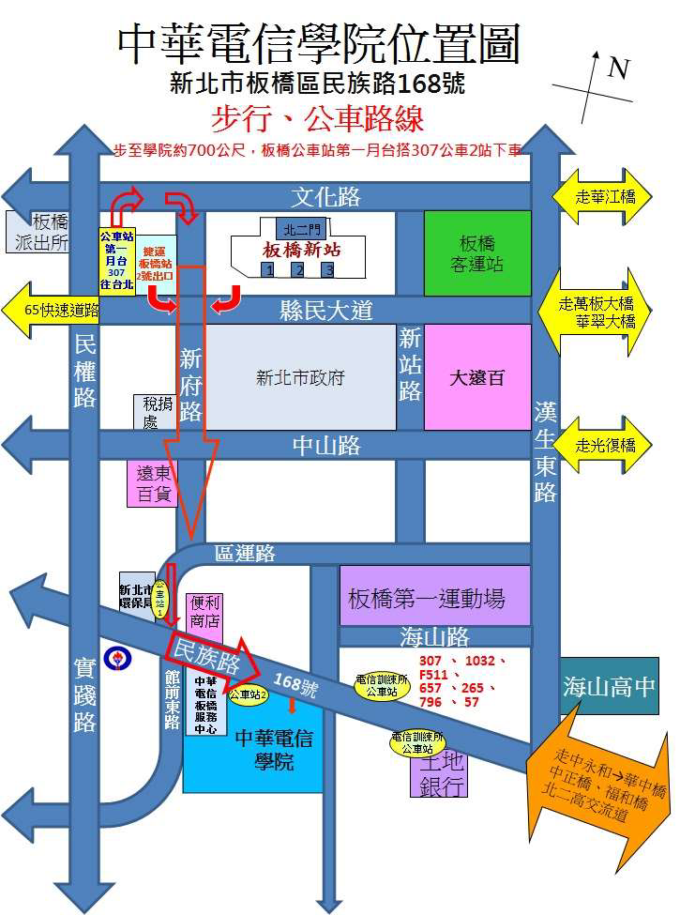
搭乘接駁車
欲搭乘接駁車者，請務必於報名表註記，以利執行單位安排。
起訖地點 | 接駁專車發車時間 | 集合地點
板橋車站→會場 | 09：20 | 板橋車站北二門  (工作人員於上午9點舉牌指引)
會場→板橋車站 | 15：40 | 活動會場大門口
2018科研成果暨產學育成媒合會
報名表
單位名稱
姓名 |  | 職稱 | 連絡電話  (專車接駁者請留手機) |  | E-mail | 餐飲  習慣 | 交通  資訊
 |  |  |  |  |  | □葷  □素 | □自行前往 □專車接駁
 |  |  |  |  |  | □葷  □素 | □自行前往 □專車接駁
技術媒合申請 （每單位以申請2項技術為原則）
【各項技術簡介請連結至農業創新育成中心網站http://incubator-coa.nat.gov.tw>最新消息】
NO. | 技術名稱 |  |  | 洽談問題需求 (必填)
1 |  |  |  | □技術內容討論  □潛在產學合作討論  □技術移轉諮詢  □進駐育成諮詢  □其他，請說明：
2 |  |  |  | □技術內容討論  □潛在產學合作討論  □技術移轉諮詢  □進駐育成諮詢  □其他，請說明：
※注意事項：
- 本活動為免付費活動，因場地有限，敬請儘早報名，俾利活動準備。
- 本活動採線上或電子郵件報名，請於3/21(星期三)前回傳報名表至pyliu@tfri.gov.tw，並請來電確認是否報名成功，謝謝。
- 執行單位將於活動前一天發送行前通知。

※洽詢窗口：
林試所 劉姵妤專案經理 電話：02-2303-9978 ext.3882 E-mail：pyliu@tfri.gov.tw
管科會 劉毓娉副理 電話：02-3343-1119 E-mail：ping@mail.management.org.tw

